**Структура и свойства сплавов Т15К6 спеченных из субмикронных и нанопорошков WC и TiC при низких температурах**

***Терентьев А.В.1, Благовещенский Ю.В.1, Исаева Н. В.1, Ланцев Е.А.2,  
Сметанина К. Е.2, Мурашов А.А.2, Нохрин А.В.2***

*Аспирант, 4 год обучения*

*1Институт металлургии и материаловедения им. А.А. Байкова Российской академии наук (ИМЕТ РАН), Москва, Россия*

*2Национальный исследовательский Нижегородский государственный университет им. Н.И. Лобачевского, Нижний Новгород, Россия*

*E-mail: terentev.alxndr@yandex.ru*

В качестве объектов исследования использованы образцы твёрдого сплава Т15К6 (79 масс. %WC – 15 масс. %TiC – 6 масс. %Co), полученные из порошков карбида титана микронного и наноразмера и наноразмерного карбида вольфрама. Кобальт наносился двумя способами, осаждением из гексагидрата хлорида кобальта (II) и путём совместного размола с карбидами. Концентрация углерода в микронных порошках TiC составляла C=18,7%, а в нанопорошках TiC – C=18,2%. Удельная поверхность микронных порошков TiC составляла S= 9,94 м2/г, что соответствует RBET = 200 нм, нано TiC – S= 28,14 м2/г (RBET = 70 нм), а для WC – S= 4,46 м2/г (RBET = 80 нм).

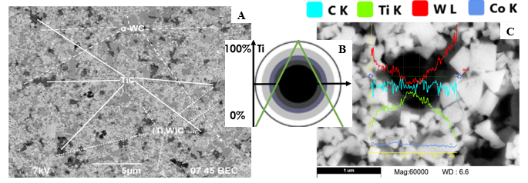Образцы были спечены по технологии электроимпульсного плазменного спекания при температурах 1050, 1100 и 1150 °C со временем выдержки 5 минут. По мере увеличения температуры спекания не было зафиксировано существенного роста среднего размера зерна как WC, так и (Ti,W)C, при этом наблюдалось повышение однородности получаемого материала.

Рис. 1. **A** Микроструктура спеченного образца T15K6 (Т=1150 °С); **B** Модельное представление распределения титана в двойном карбиде; **C** Зависимость распределения элементов в спеченном твёрдом сплаве Т15К6 (Т=1150 °С)

На рис. 1 приведена микроструктура спечённого образца, а также теоретическое и реальное строение частиц двойного карбида. На основании теоретической модели [1] были рассчитаны структурные параметры и значения плотности для образовавшихся в процессе низкотемпературного спекания двойного карбида, для одного из образцов данные приведены в табл. 1.

Таблица 1. Результаты расчетов плотности для (Tix,W1-x)C с различными параметрами x

|  |  |  |  |  |  |  |
| --- | --- | --- | --- | --- | --- | --- |
| Т15К6 | T, ℃ | Cостав ячейки (Tix,W1-x)C  размером 200 атомов | | | (Tix,W1-x)C | Рассчитанная  плотность (Tix,W1-x)C, г/cм3 |
| Атомы W | Атомы Ti | ΔTiC вес.% |
| Размол | 1050 | 19 | 81 | 13,9 | (Ti0,81W0,19)C | 5,81 |
| 1100 | 30 | 70 | 33,8 | (Ti0,7W0,3)C | 6,86 |
| 1150 | 38 | 62 | 39,5 | (Ti0,62W0,38)C | 7,61 |

**Литература**

1. Terentev A.V. et al. Investigation of (Ti,W)C Phase Evolution during Spark Plasma Sintering of Nanoscale Tungsten and Titanium Carbides Powders at Low Temperatures // Russian Metallurgy (Metally). 2023. Vol. 9. P. 1319-1330.